----- Пересылаемое сообщение --------
24.07.2023, 07:01, "Издательство Лань" <do_not_reply@lanbook.ru>:



Высылаем Вам список профильных новинок за прошедшую неделю.
По направлению Медицина:
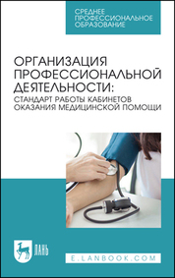
Организация профессиональной деятельности: стандарт работы кабинетов оказания медицинской помощи
Ануфриева Е. В., Бабикова А. С., Казанцева А. В., Малямова Л. Н., Моисеева Н. А., Насыбуллина Г. М., Попова О. С., Рослая Н. А.,
Издательство Лань
Год: 2023
Страниц: 76
ISBN 978-5-507-48173-6.
Познакомиться с книгой подробнее:
https://e.lanbook.com/book/343226

Полный перечень учебной литературы нашего издательства можно скачать со страницы https://lanbook.com/where-to-buy/pricelists/
Желаем Вам успешной недели!

С Уважением, Издательство «Лань»
Телефон: (812) 412-54-93
e.lanbook.com

